**Ciência da Computação**

**Exercícios de Inteligência Artificial**

**Cristiane Neri Nobre**

**Data de entrega: 06/06/19**

**Questão 01**

Rode o MINIMAX na árvore abaixo. Qual será a decisão do MAX?

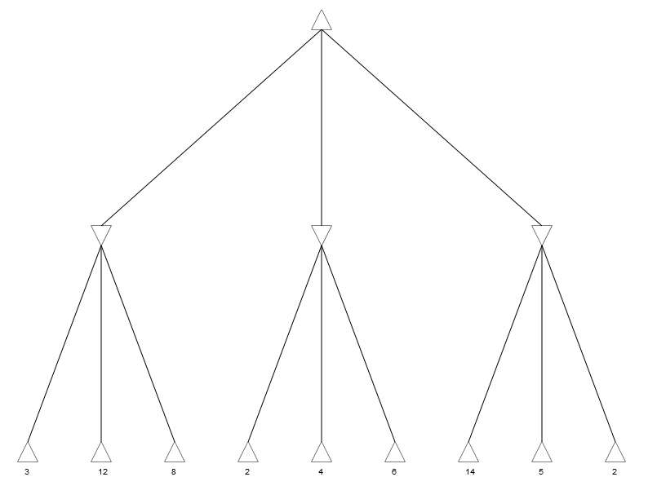

**Questão 02**

Rode o MINIMAX com corte alfa-beta para a árvore acima. Haverá corte? Onde? Quais?

**Questão 03**

Considere a árvore minimax abaixo representando um jogo. Simule a execução do algoritmo minimax com podas alfa-beta preenchendo os valores na árvore e indicando quais nodos serão podados.

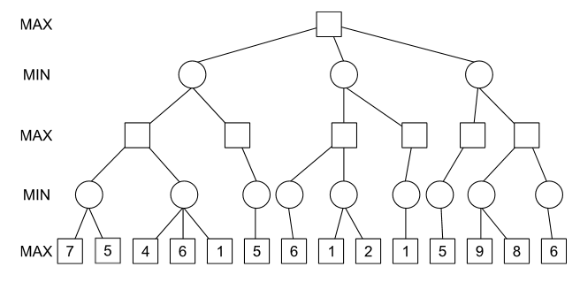

Teste outros exemplos no link abaixo:

<http://homepage.ufp.pt/jtorres/ensino/ia/alfabeta.html>